**Руководство к Каталогу программ научных исследований НИУ МЭИ**

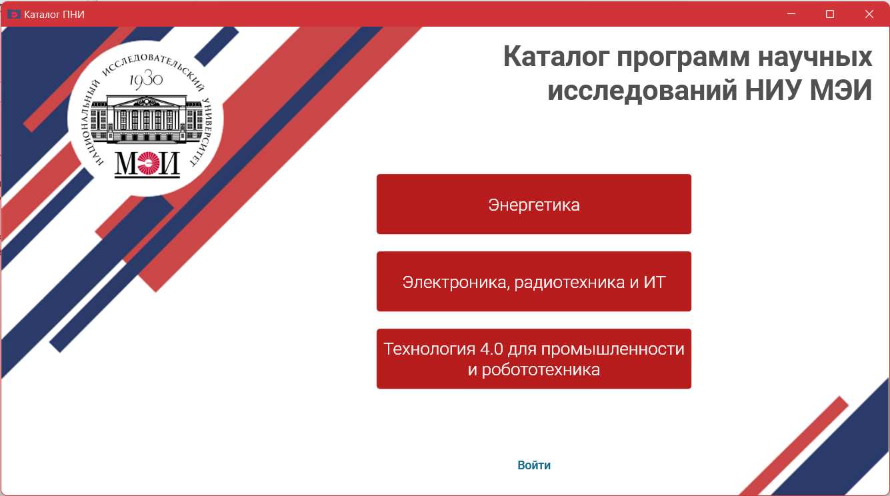

**Начальная страница**

В каталоге предусмотрены 2 режима работы:

* режим просмотра – разрешён только просмотр содержимого каталога, изменение недоступно
* режим администрирования – помимо просмотра каталога доступно его изменение

При открытии приложения по умолчанию устанавливается режим просмотра, для перехода в режим администрирования необходимо нажать кнопку “Войту” на начальной странице и ввести пароль (рис. 1). При успешной авторизации в правом верхнем углу появится надпись “Режим: Администрирование” и ниже кнопка, позволяющая сменить пароль. После авторизации становятся доступны раздел редактирования проекта и появляется возможность удалить или добавить новый. Выход из режима администрирования производится автоматически при закрытии приложения.

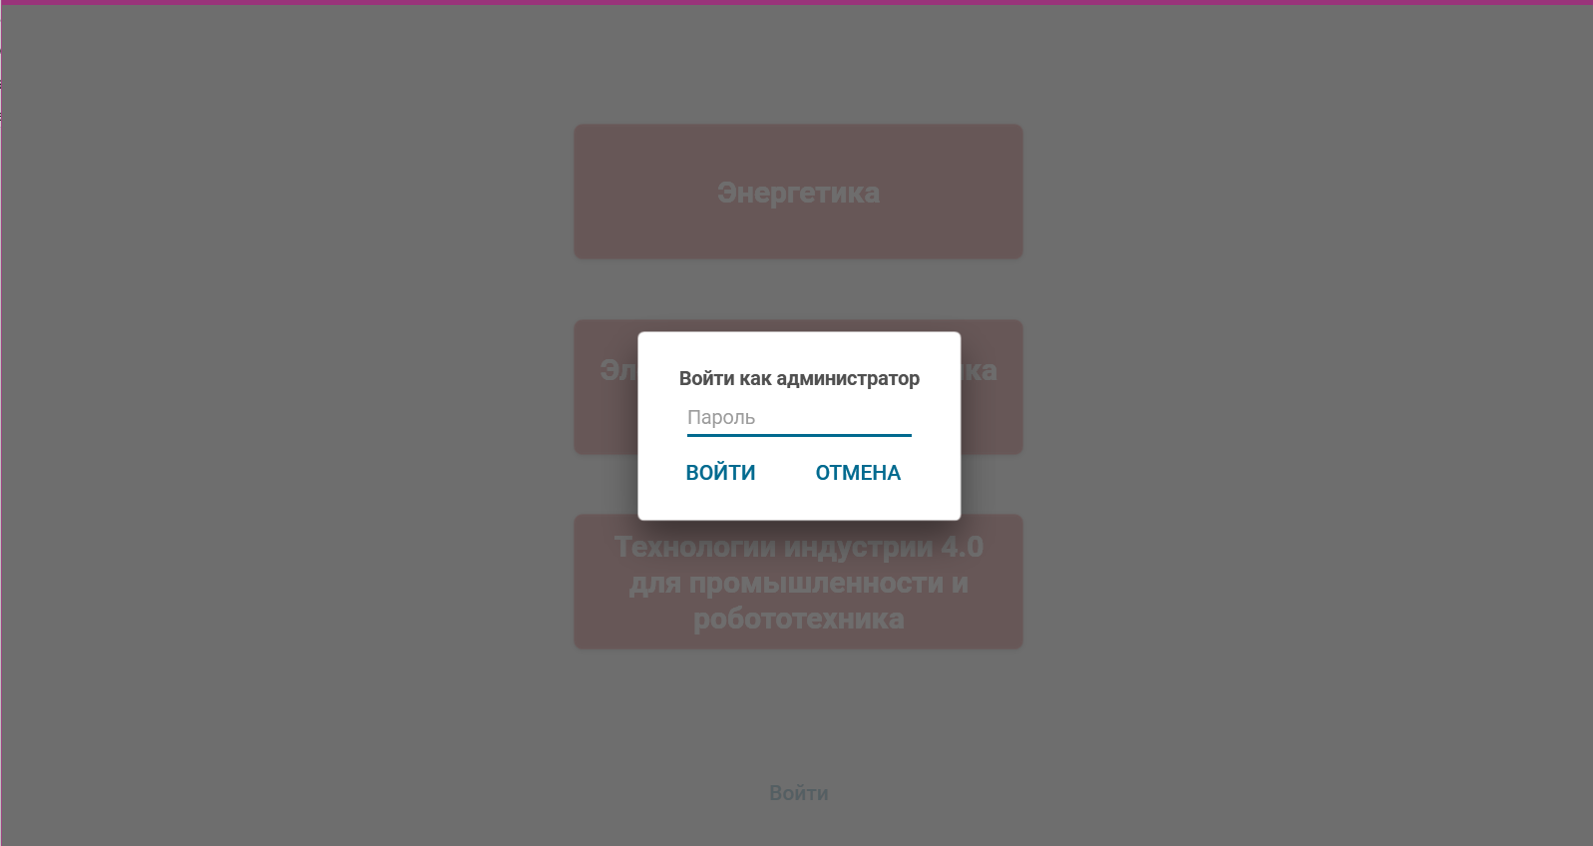

Рисунок 1. Форма для ввода пароля

**Страница со списком проектов**

После выбора на начальной странице одного из 3х главных каталогов открывается страница с древовидным списком проектов. При клике на название раздела в списке цвет его шрифта становится красным, если данный раздел содержит описание (контент) (рис. 2). При двойном клике на название такого раздела происходит переход к описанию.

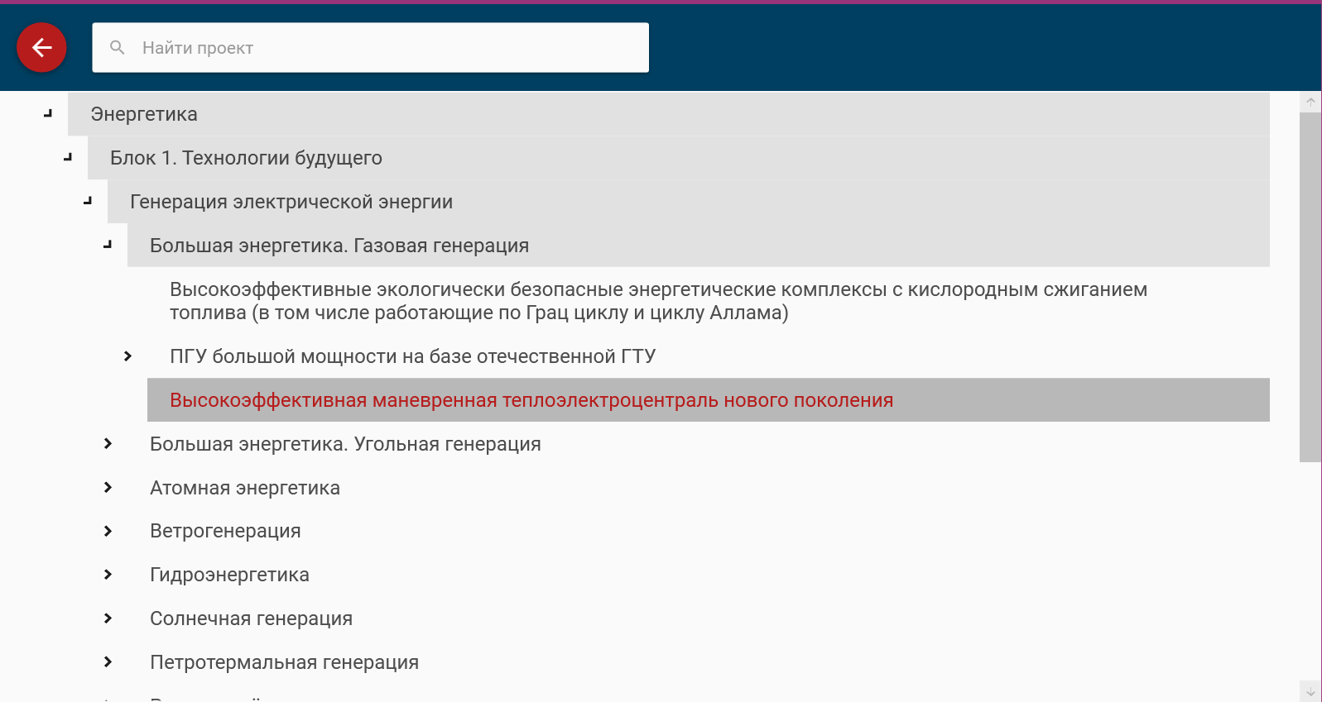

Рисунок 2. Древовидный список проектов

Также у верхнего края этой страницы есть поле, позволяющее осуществлять поиск по древовидному списку (поиск может осуществляться по частичному совпадению). Для этого необходимо ввести в поле слово для поиска и кликнуть на кнопку слева от поля или нажать Enter. Если поиск дал результаты, то первый найденный элемент в списке окажется в области просмотра и будет выделен серым (рис.3). При повторных кликах на соответствующую кнопку или нажатиях на Enter последовательно будут отображаться все найденные элементы списка. В случае, если поиск не даст результатов, появится соответствующее окно-уведомление.

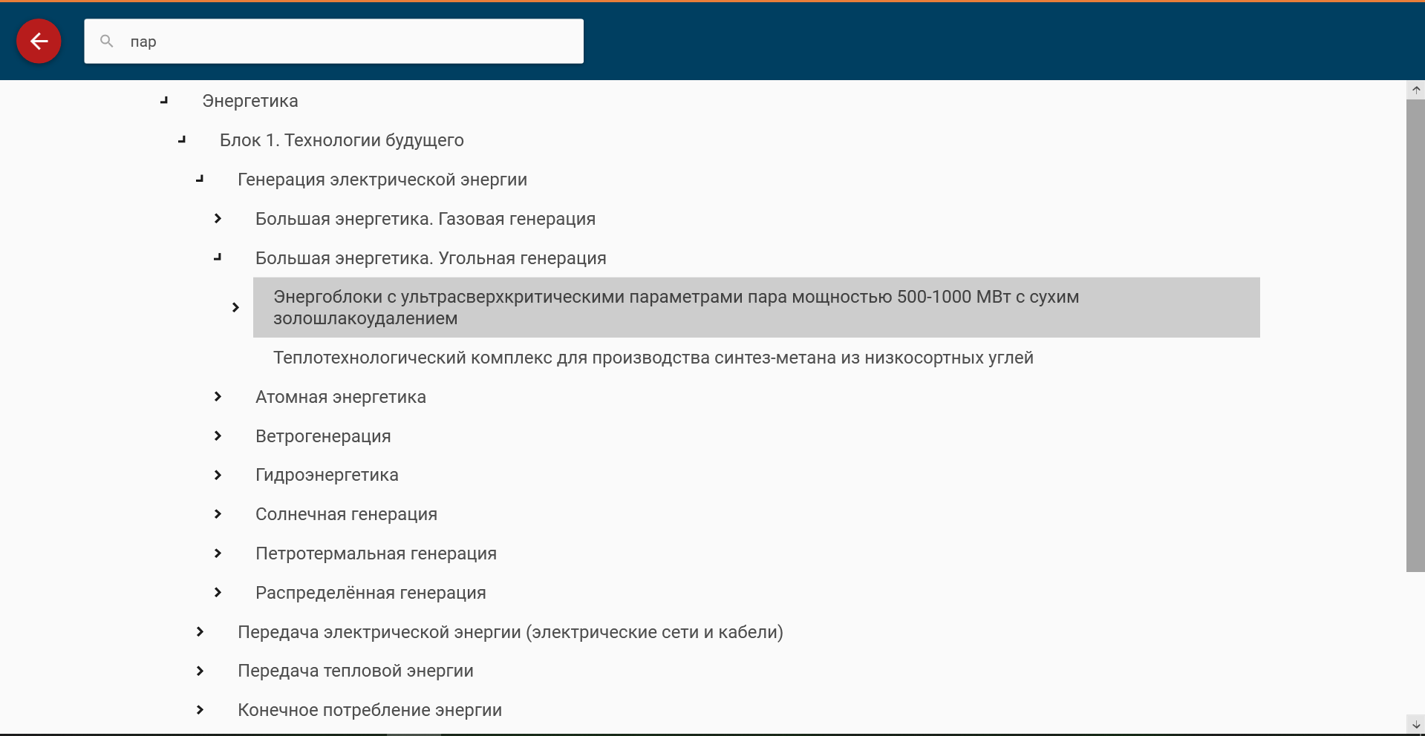

Рисунок 3. Поиск по каталогу

В режиме администрирования на данной странице в правом верхнем углу имеются 3 кнопки:

* Кнопка со значком в виде таблицы – при нажатии на неё можно перейти на страницу с таблицей, в которой содержится вся структура каталога (древовидный список и список всего контента всех проектов).
* Кнопка со значком списка и «+» - эта кнопка позволяют редактировать древовидный список. Для этого нужно выбрать раздел древовидного списка (кликнуть 1 раз) и затем выбрать действие в ниспадающем списке, который появляется при нажатии на данную кнопку. Таким образом, можно добавить подраздел или описание(контент) к выбранному разделу каталога. (рис.4)

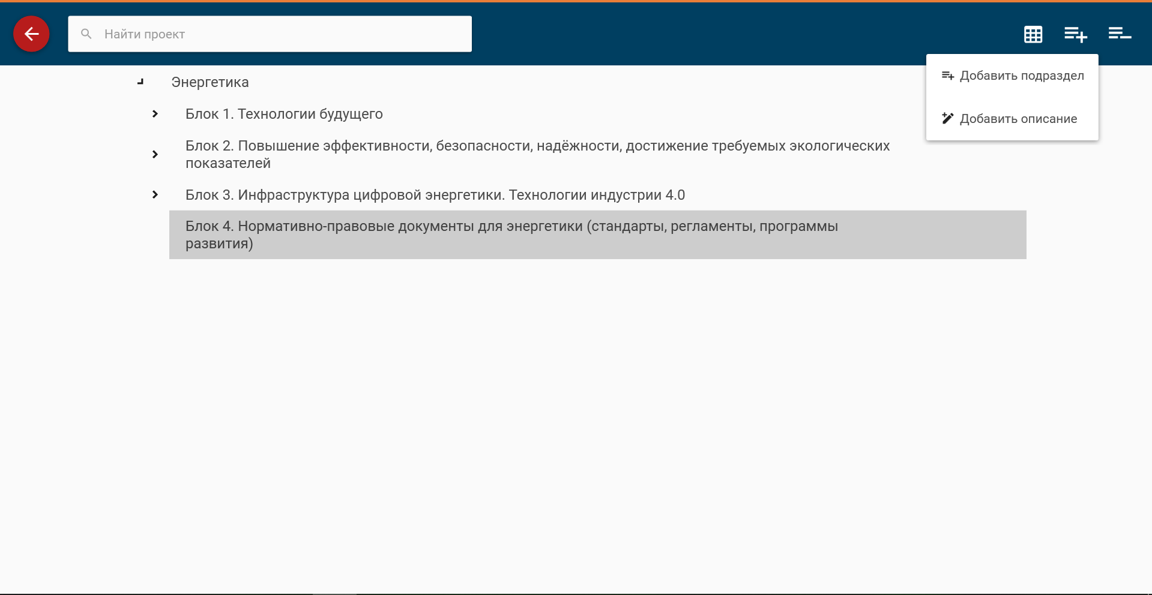

Рисунок 4. Редактирование списка проектов

* Кнопка со значком списка и «-» - эта кнопка также позволяет редактировать каталог. Выбрав раздел древовидного списка проектов и соответствующий пункт ниспадающего списка у кнопки, можно удалить выбранный раздел вместе с контентом (при этом удаляются все его подразделы, если они имеются) или удалить только контент выбранного проекта, если он имеется (при этом название проекта останется в древовидном списке) (рис.5).

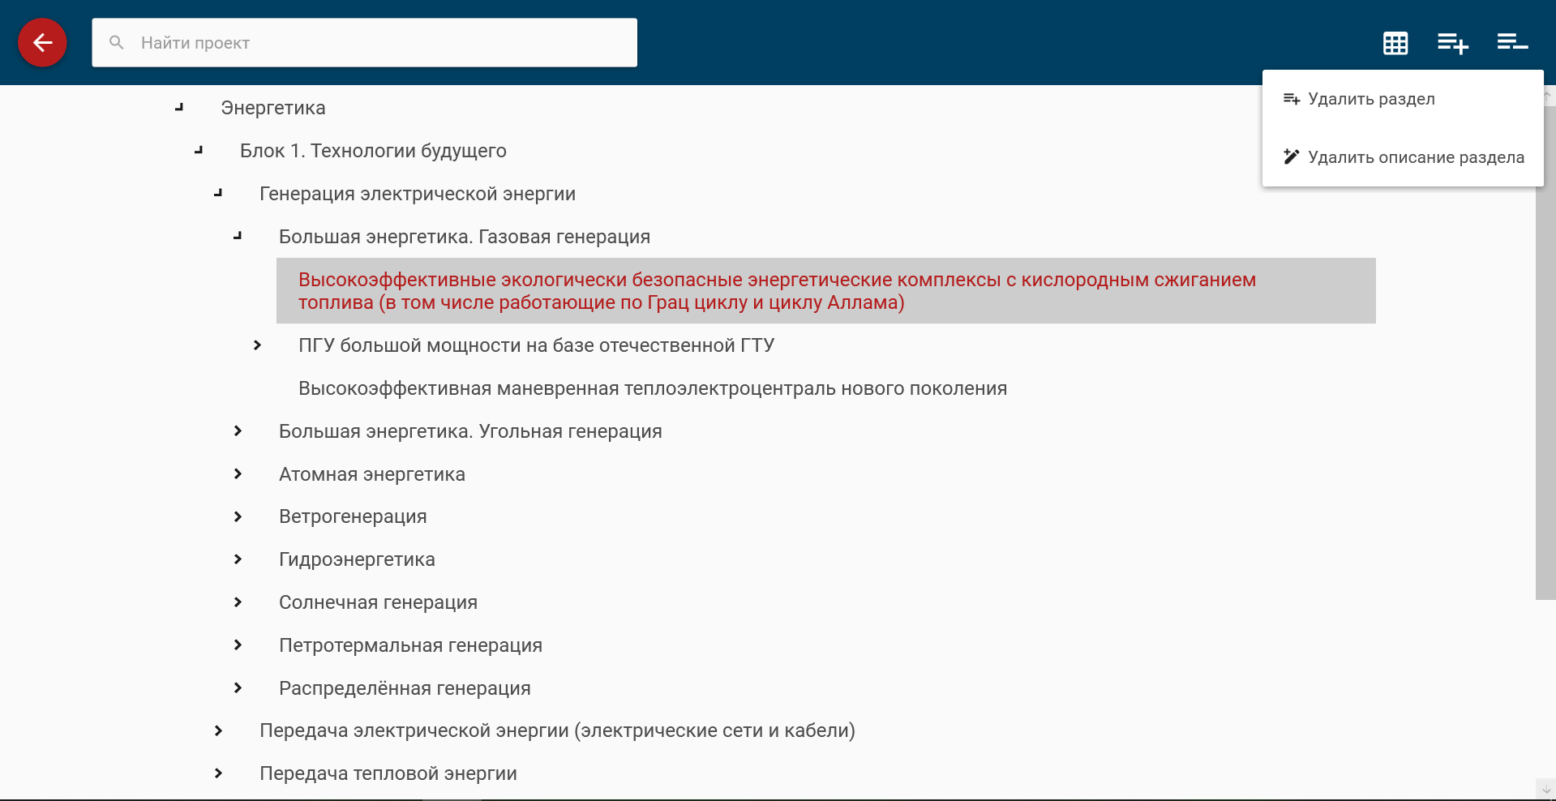

Рисунок 5. Редактирование списка проектов

**Страница с описанием проекта**

При двойном клике на название раздела в списке происходит переход к станице с его описанием. Кликнув на соответствующую кнопку в левом верхнем углу, можно просмотреть разделы данного проекта:

* 1. Раздел, содержащий изображения, описание и контактную информацию (кнопка со значком списка);
  2. Раздел с QR-кодом (кнопка со значком QR кода в рамке);
  3. Раздел с видео (кнопка со значком видеокамеры);
  4. Раздел с 3D моделью (кнопка со значком куба).

Если какого-то из перечисленных разделов нет, то соответствующая кнопка отображаться не будет.

При открытии страницы с описанием проекта первым по умолчанию появляется раздел 1. В окне этого раздела есть возможность изменить размер области, занимаемой тем или иным контентом, потянув за разделитель.

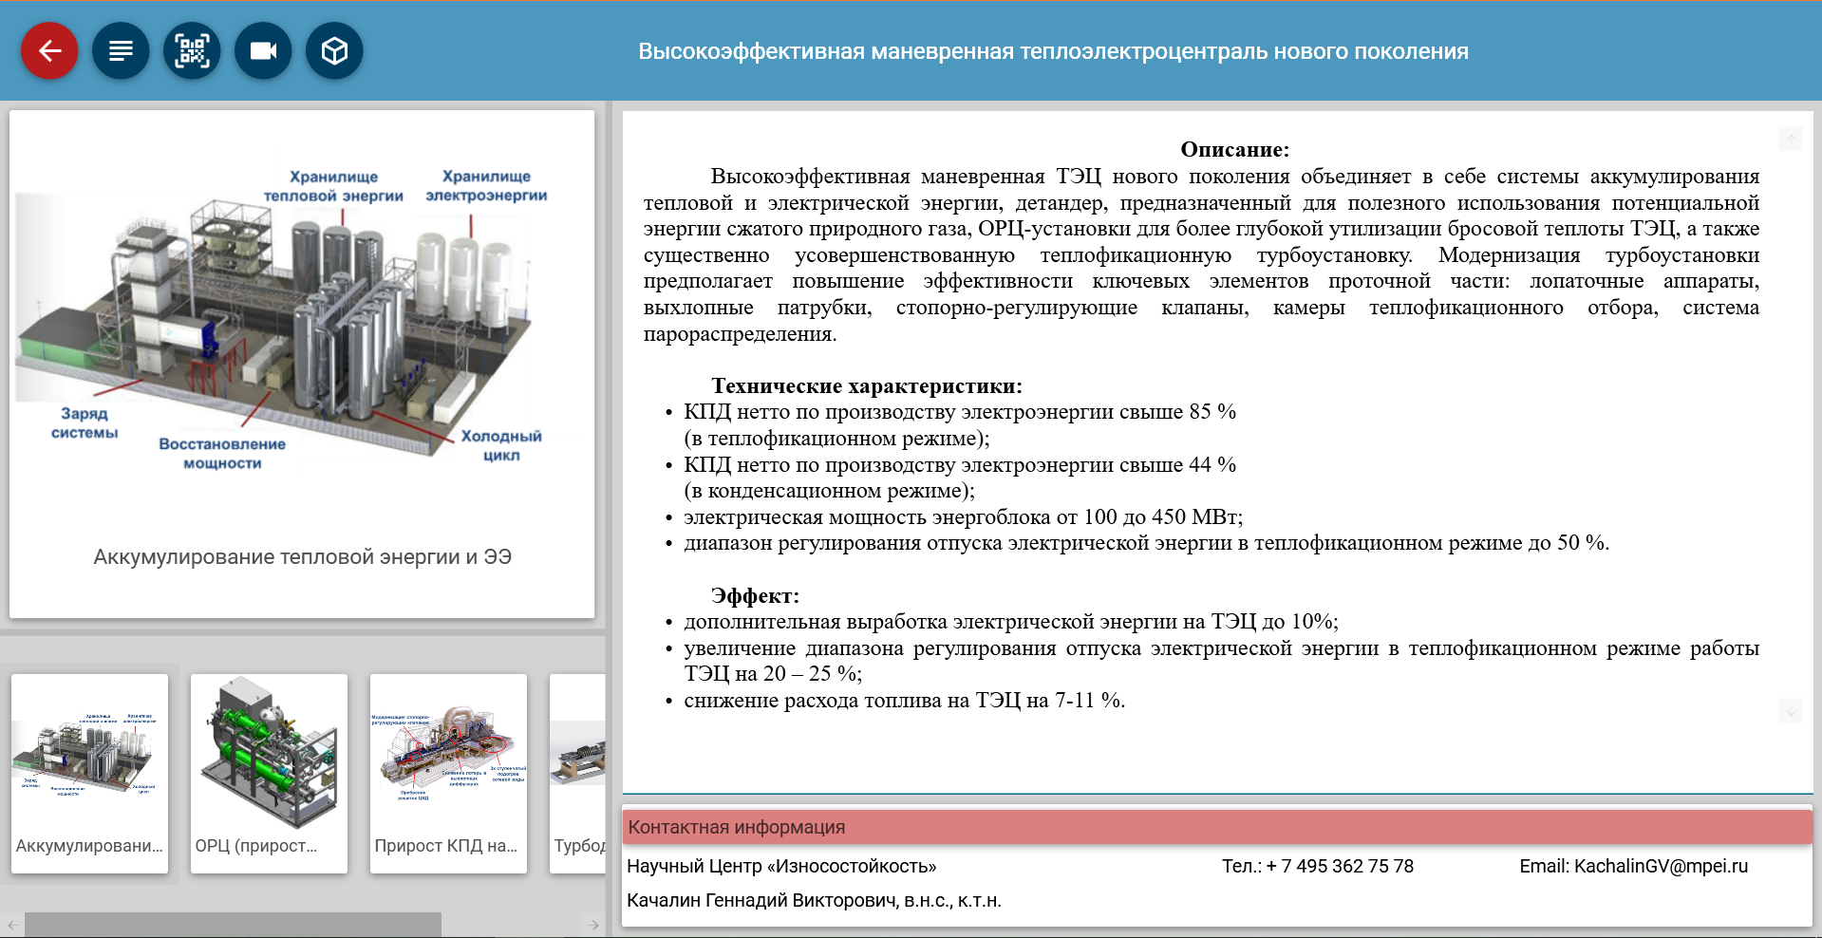

Рисунок 6. Раздел 1

Раздел с 3D моделью может выглядеть по-разному в зависимости от формата отображаемой 3D модели.

Если 3D модель имеет формат .exe, то всю область раздела будет занимать окно исполняемого файла (рис.7).

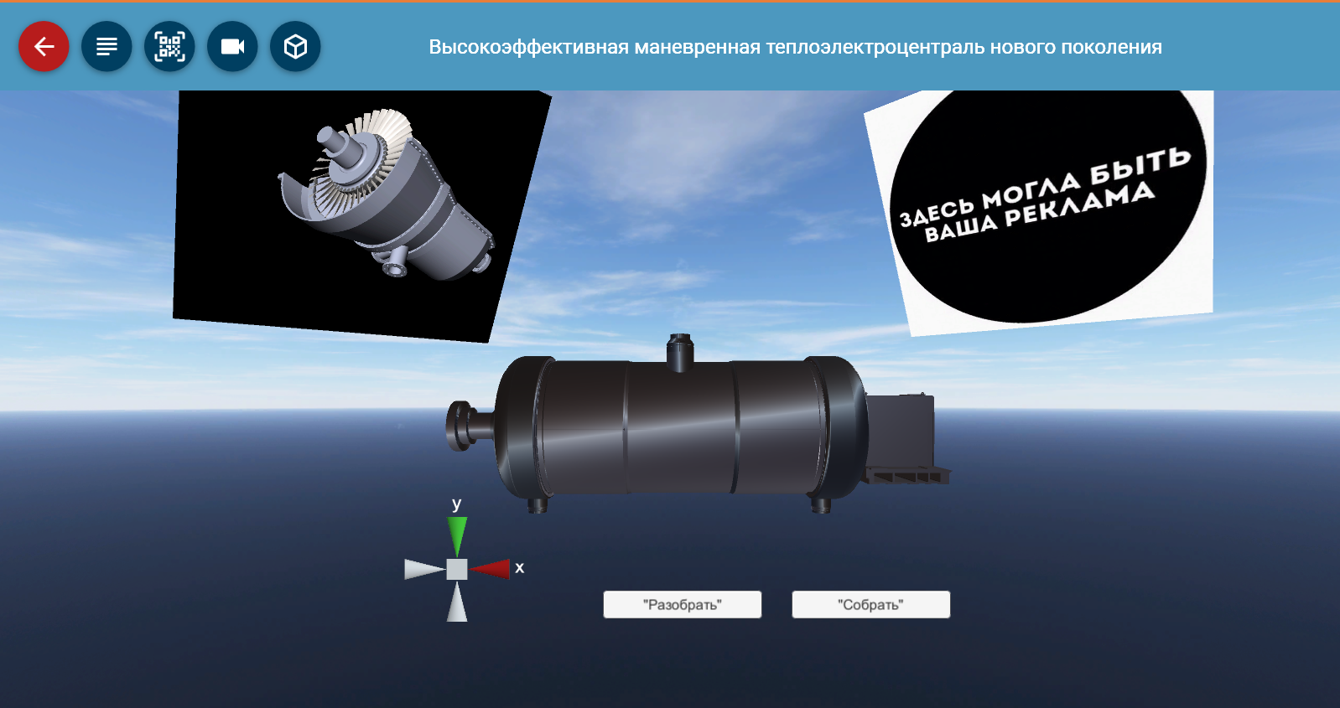

Рисунок 7. Раздел 3D модели в формате .exe

Если 3D модель представлена в других форматах, например, .fbx, .3ds, .obj, .stl, то для неё раздел будет выглядеть, как показано на рис. 8

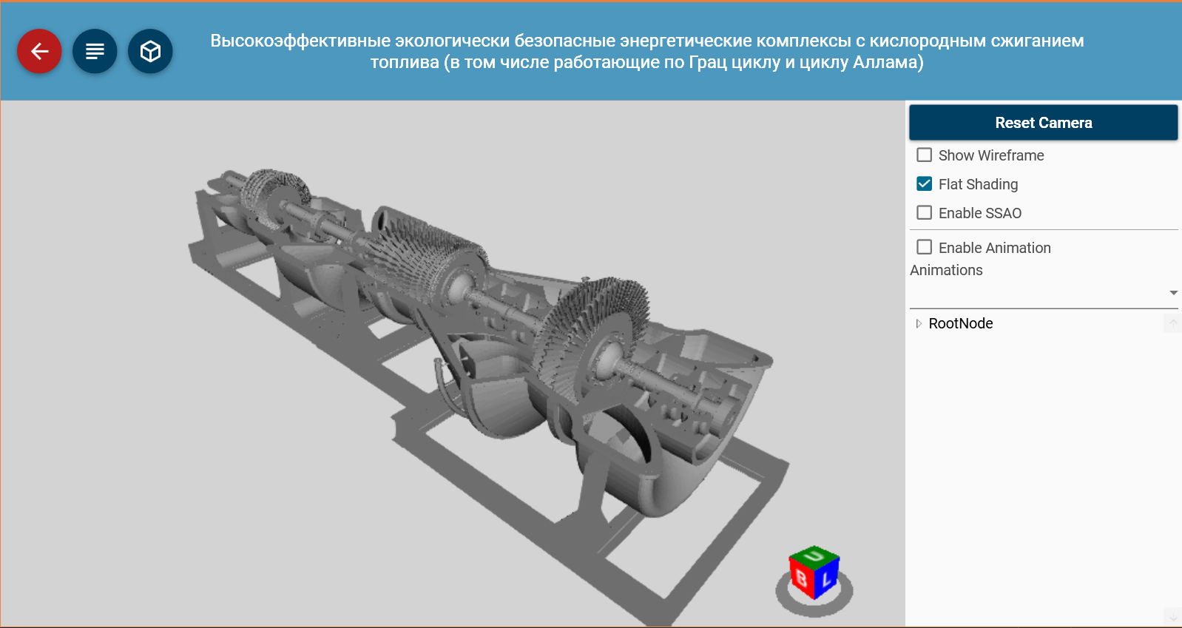

Рисунок 8. Раздел 3D модели другого формата

В этом разделе можно масштабировать экран просмотра модели и менять угол наблюдения. Также на правой панели расположены кнопки и поля, предоставляющие дополнительные функции:

* Show wireframe – отобразить сетку модели;
* Flat shading – включить равномерное затенение
* Enable SSAO – включить SSAO
* Enable animation – включить анимацию, если она есть. Ниже поле для выбора анимации.
* Древовидный список, отображающий граф сцены. При выборе оконечного узла он подсвечивается на 3D модели (рис.9)

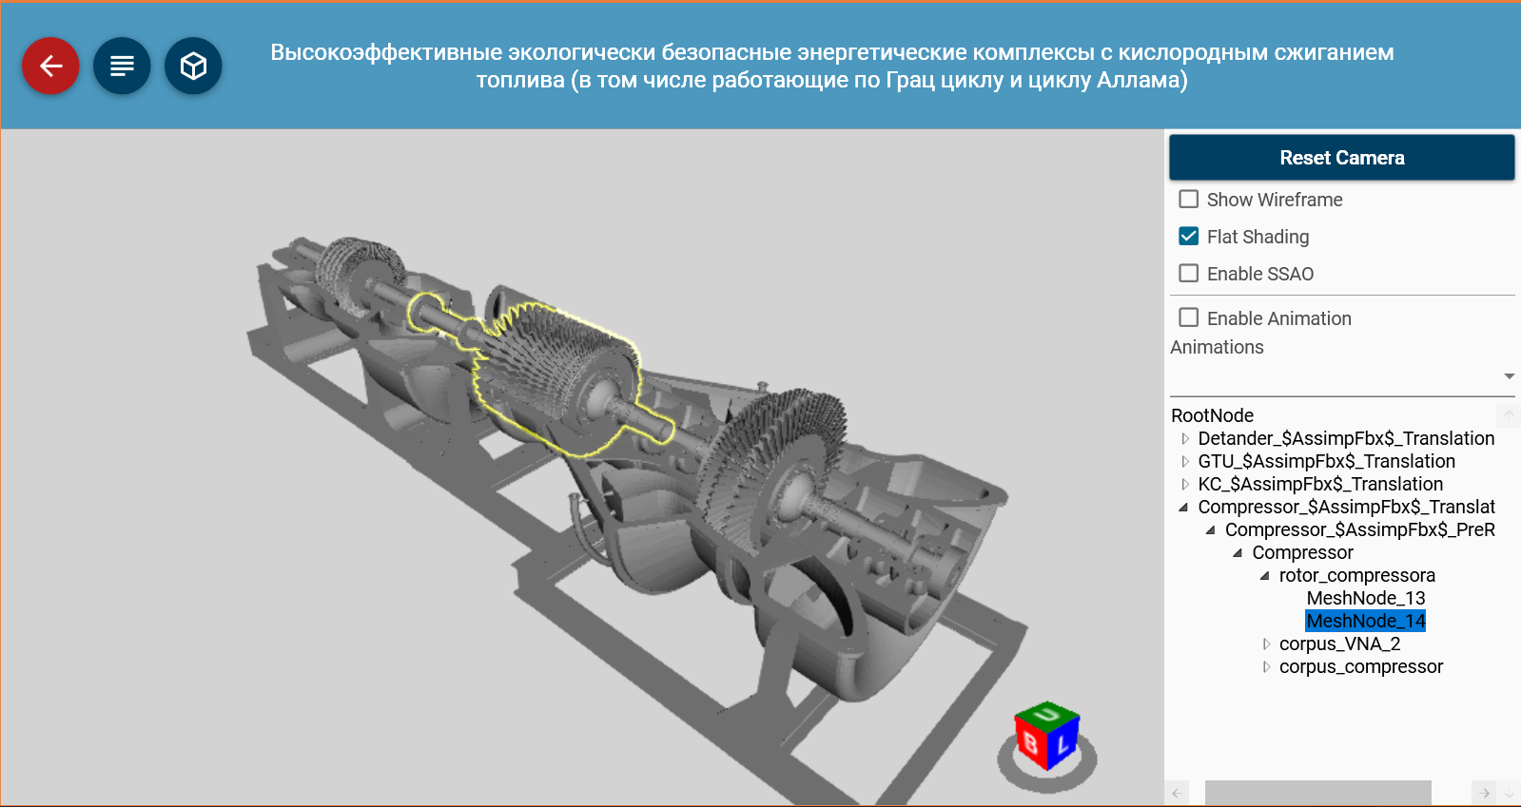

Рисунок 9. Выбор оконечного узла графа сцены

**Страница редактирования**

В режиме администрирования на странице с описанием проекта в правом верхнем углу расположена кнопка, позволяющая перейти на страницу редактирования контента выбранного проекта. На странице редактирования есть возможность редактирования текст описания, изменения название проекта, добавления и удаления 3D модели, видео, картинок, изображения QR кода и редактирования контактной информации (рис.10).

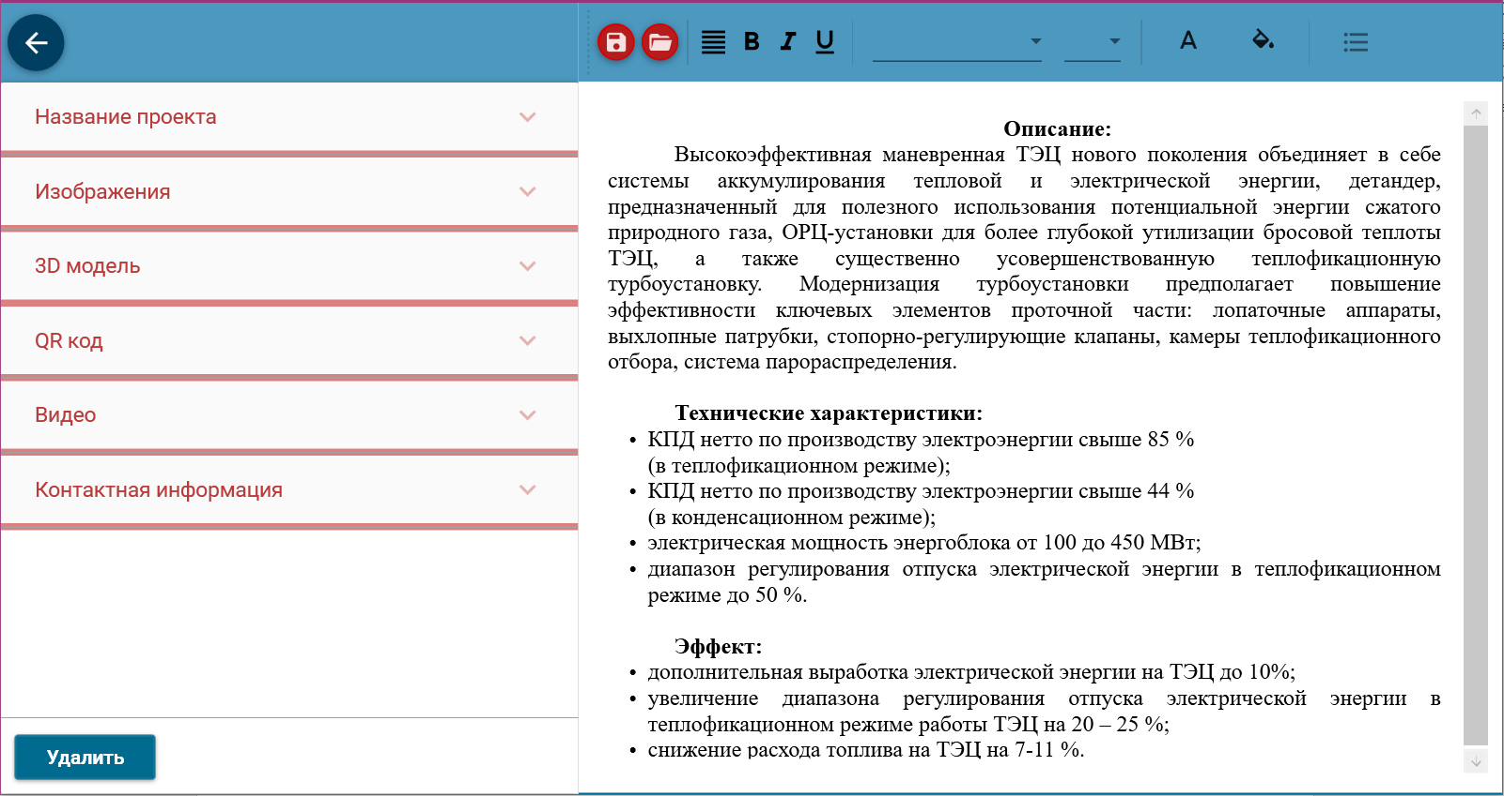

Рисунок 10. Страница редактирования контента

На панели, расположенной над текстом, предусмотрены кнопки для форматирования текста. Две красные кнопки слева на панели необходимы соответственно для сохранения изменений, внесённых в текст, и для открытия уже существующего документа .rtf (текст скопируется в данный проект с сохранением форматирования).

Так же есть возможность менять порядок отображения картинок и их описание. Для изменения порядка необходимо захватить мышью нужную картинку и перетащить её на место другого изображения в списке: картинки поменяются местами (рис. 11). Для редактирования описания нужно нажать на соответствующую кнопку напротив картинки. Поле с описанием станет редактируемым. После внесения изменения нужно кликнуть на ту же кнопку и изменения сохранятся.

В нижнем левом углу располагается кнопка удаления. Кликнув на неё, можно удалить весь контент данного раздела. После удаления происходит автоматический переход на страницу с древовидным списком.

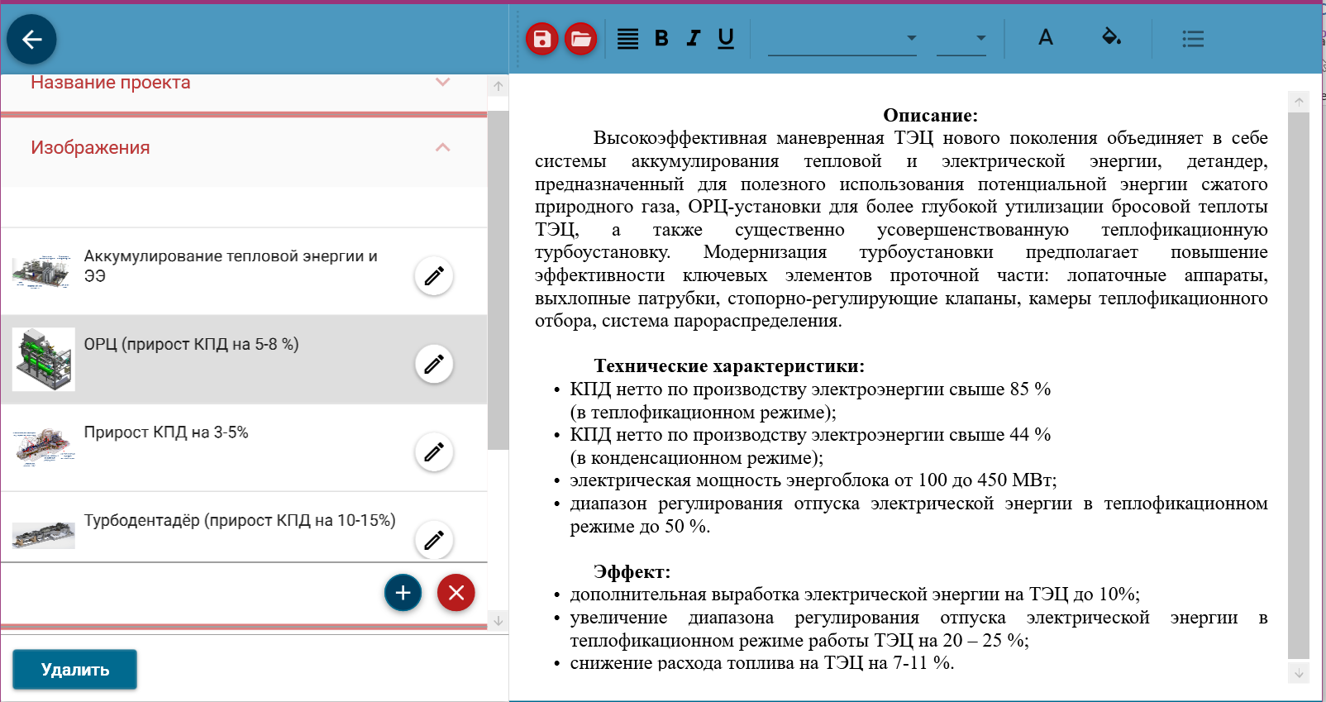

Рисунок 11. Редактирование описания изображений

**Страница редактирования каталога через таблицы**

В режиме администрирования на странице со списком проектов можно увидеть кнопку со значком в виде таблицы. По этой кнопке можно перейти на страницу редактирования каталога (рис.12)

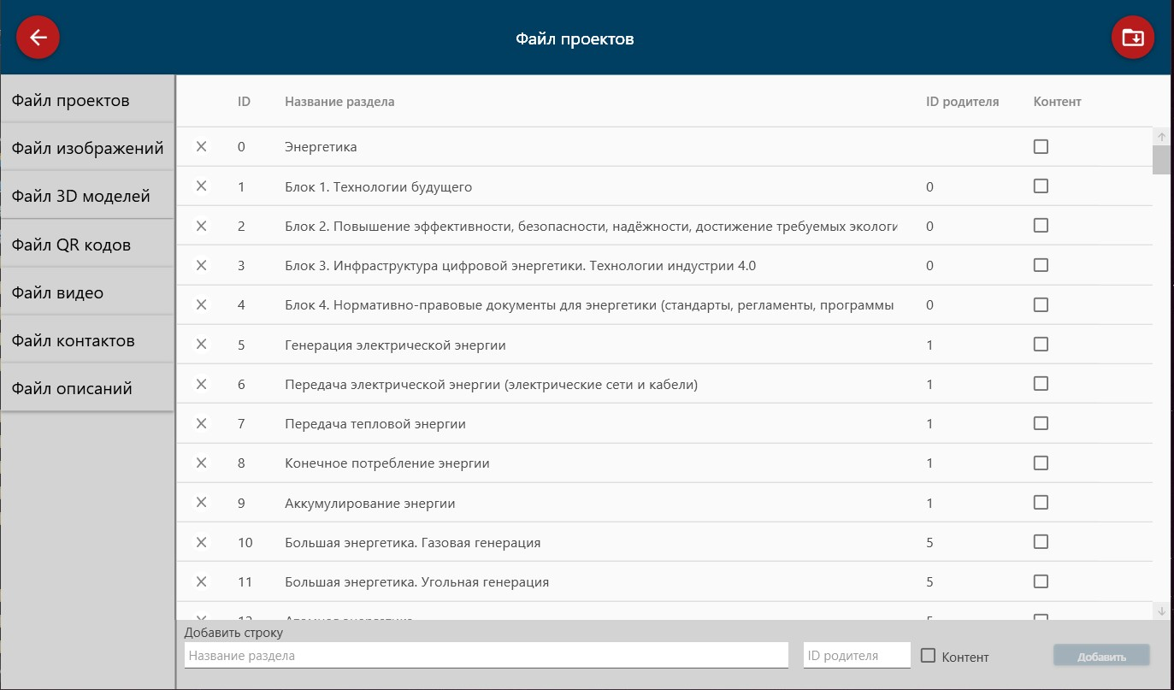

Рисунок 12. Страница редактирования каталога

Открыв вкладки слева страницы можно увидеть информацию о том или ином типе контента. Также здесь можно удалить, добавить или отредактировать контент.

Вкладка «Файл проектов»:

Поля таблицы:

* Id – не редактируемое поле;
* Id родителя – идентификатор раздела, к которому принадлежит данный раздел (то есть является его подразделом) – редактируемое поле
* Контент – указывает, есть ли у раздела контент (то есть является ли он проектом). При установке значения в это поле необходимые действия для преобразования раздела в проект выполняются автоматически. При снятии значения происходит удаление всего контента соответствующего проекта, и он становится разделом.

Каждый раздел может быть удалён по кнопке слева от id. В случае, если у раздела есть подразделы, то они также будут удалены.

Для добавления нового раздела в форме снизу вкладки необходимо обязательно заполнить поля «ID родителя» и «Название».

Вкладка «Файл изображений»:

Поля таблицы:

* Id – не редактируемое поля
* Изображение – название файла изображения с расширением – не редактируемое поле
* Описание – текст, который будет видеть пользователь рядом с изображением – редактируемое поле
* Id раздела – раздел, к которому принадлежит данное изображение – редактируемое поле

Каждое изображение может быть удалено по кнопке слева от id.

Для добавления нового изображение необходимо обязательно указать идентификатор раздела (раздел с указанным id должен существовать, и его поле Контент должно быть отмечено). Длина поля Описание может быть максимум 75 символов, его заполнение необязательно.

Вкладки «Файл 3D моделей», «Файл QR кодов», «Файл видео»:

Поля таблиц не редактируемые.

Для добавления нового контента необходимо обязательно указать идентификатор раздела (раздел с указанным id должен существовать, его поле Контент должно быть отмечено).

Если у раздела уже есть контент такого типа, то добавление невозможно, таким образом, к одного проекту невозможно добавить несколько 3D моделей, изображений QR кодов и файлов видео.

Вкладка «Файл контактов»:

Все поля, кроме id, редактируемые.

Для добавления контакта необходимо обязательно указать id проекта (этот проект должен существовать, иметь отмеченное поле Контент, и не иметь записей о контактах).

Вкладка «Файл описаний»:

Таблицу на данной вкладке можно только просматривать. Новые записи в неё добавляются автоматически при создании проекта и удаляются при удалении проекта.

На описываемой странице в правом верхнем углу есть кнопка, предназначенная для быстрой загрузки файлов описаний, изображений и контактов в проекты. При нажатии на неё необходимо указать папку, содержащую папки с файлами для добавления (названия папок – идентификаторы проектов, к которым необходимо добавить содержащиеся в них файлы). При загрузке файлы описаний будут заменены, изображения - добавлены к имеющимся, а контакты – перезаписаны.